ASIGNATURA | Matemática
CURSO | Quinto básico
UNIDAD | Amplitud numérica
TEMA | Grandes números
TIEMPO ESTIMADO | Dos semanas (30/03 al 09/04)
PROFESOR | Lorena Gatica Roldan
CORREO | lorenagatica@greencountry.cl

Observación: Todas las actividades planteadas no necesariamente requieren tener el texto escolar a la mano, pensando en aquellos que tienen el texto en la sala.
Sugerencia: No es necesario hacer todas actividades solicitadas de una sola vez, se sugiere organizar y distribuir bien los tiempos.
Si tiene alguna consulta pueda realizarla vía mail (correo electrónico)
Éxito en las actividades!!!!

ACTIVIDADES SUGERIDAS

1.- Anota al menos seis números (RUN), que aparecen en los carnets de identidad de tu familia, SIN EL DIGITO VERIFICADOR (número después del guion)
2.- Escribe en palabras cada uno de los números.
3.- Descompone cada número según su valor posicional.
4.- Ahora descompone cada número de forma aditiva.
5.- Lee en voz alta cada uno de los números.
6.- Agrupa de a dos los números y luego súmalos.
7.- Escribe nuevamente en palabras los resultados de las adiciones.
8.- Escoge tres números y busca la mitad de ellos.
9.- Agrupa los números en pares e impares.
10.- Ordena los números de menor a mayor.
11.-Escribe el antecesor y el sucesor de cada número.

Desafío: Recorta doce dígitos (números solos) e inventa un gran numero con todos ellos (los doce), intenta leerlo y escríbelo en palabras.

Un gran número de ayuda:
7 | 4 | 2. | 9 | 0 | 3. | 8 | 1 | 3. | 5 | 7 | 3
CMMI | DMMI | UMMI. | CMI | DMI | UMI. | CM | DM | UM. | C | D | U
CENTENA DE MILES DE MILLON | DECENA DE MILES DE MILLON | UNIDAD DE MILES DE MILLON. | CENTENA DE MILLON | DECENA DE MILLON | UNIDAD DE MILLON . | CENTENA DE MIL | DECENA DE MIL | UNIDAD DE MIL . | CENTENA | DECENA | UNIDAD

EJEMPLO DE UNA ACTIVIDAD DESARROLLADA
Actividad 1:
Anotar los números de carnet
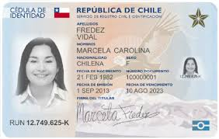

- 12. 749.625 2) ……… 3)……. 4)……. 5)……. 6)…….

Actividad 2:
Escribir en palabras
- 12.749.625 = Doce millones setecientos cuarenta y nueve mil seiscientos veinticinco

Actividad 3:
Descomponer según valor posicional
12.749.625 = 1DMI + 2UMI + 7CM +4DM + 9UM + 6C + 2D + 5U

Actividad 4:
12.749.625 = 10.000.000 + 2.000.000 + 700.000 + 40.000 + 9.000 + 600 + 20 + 5

Actividad 5:
Leer el numero

Actividad 6:
Agrupar de a dos y sumar
- 12.749.625 2) 8.562.109 3)……..

12.749.625
+ 8.562.109
21.311.734

Actividad 7:

Escribir los resultados

- 21.311.734 = Veintiún millones trescientos once mil setecientos treinta y cuatro

Actividad 8:
Buscar la mitad, dividir por dos
12.749.625 :2 = 6.374.812
0 7
14
09
1 6
02
05
1 //

Actividad 9:

Agrupar en pares e impares (Pares: números que terminan en 0,2,4,6,8
Impares: números que terminan en 1,3,5,7,9)

Números pares | Números impares
1) | 1) 12.749.625
2) | 2)
3) | 3)

Actividad 10:

Ordenar de menor a mayor

12………. Según los números de RUN que yo tenga

Actividad 11:

Escribir el antecesor y el sucesor

Antecesor | Numero de RUN | Sucesor
12.749.624 | 12.749.625 | 12.749.626

DESAFIO:
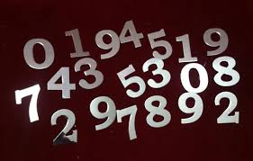
348.650.210.100

SE LEE:
“TRESCIENTOS CUARENTA Y OCHO MIL SEISCIENTOS CINCUENTA MILLONES DOSCIENTOS DIEZ MIL CIEN”

Ejemplos de lecturas:
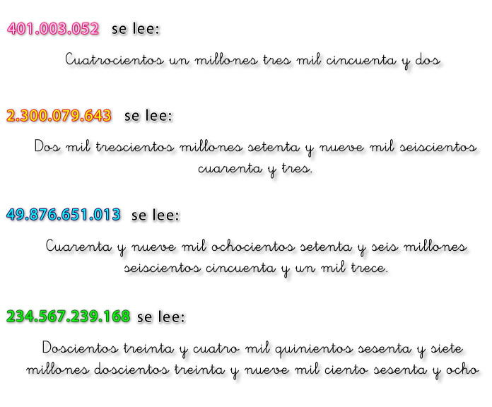

ASIGNATURA | Matemática
CURSO | Sexto básico
UNIDAD | Números y operaciones
TEMA | Factores y múltiplos
TIEMPO ESTIMADO | Una semana (30/03 al 03/04)
PROFESOR | Lorena Gatica Roldan
CORREO | lorenagatica@greencountry.cl

Observación: Todas las actividades planteadas no necesariamente requieren tener el texto escolar a la mano, pensando en aquellos que tienen el texto en la sala.
Sugerencia: No es necesario hacer todas actividades solicitadas de una sola vez, se sugiere organizar y distribuir bien los tiempos.
Si tiene alguna consulta pueda realizarla vía mail (correo electrónico)
Éxito en las actividades!!!!

ACTIVIDADES SUGERIDAS

1.- Pega una boleta de supermercado de estos días.
2.- Elige seis productos de esta boleta y escribe cada valor en palabras.
3.- Calcula el doble del valor de cada uno de esos productos y luego súmalos.
4.- Inventa una lista de cosas que tú comprarías (mínimo ocho) si fueras al supermercado y asígnale un valor estimado.
5.- De esa lista escoge cuatro valores y busca la mitad de ellos.

EJEMPLO DE UNA ACTIVIDAD DESARROLLADA

Actividad 1:

Pegar una boleta de supermercado
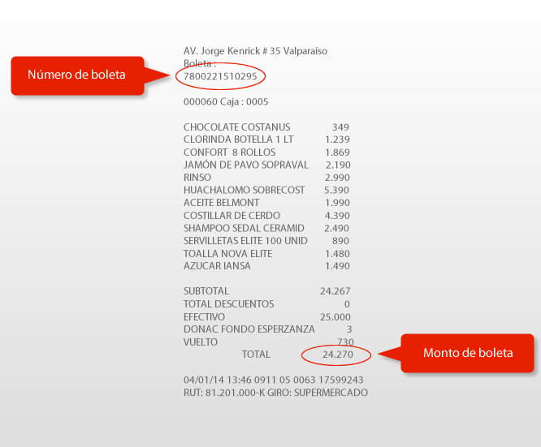

Actividad 2:

Elige 6 productos y escribe sus valores en palabras
- Jamón $2.190 = Dos mil ciento noventa
- Chocolate $ 349 = Trescientos cuarenta y nueve
- ……..
- ……..
- …….
- …….

Actividad 3:

Calcular el doble (multiplicar por dos) de los seis productos elegidos y sumar

Jamón 2.190 x 2 Suma 4.380
4.380 698
Chocolate 349 x 2 .
698 .

Actividad 4:
Inventa una lista de ocho productos y colócale valor
- Papas fritas $ 1.680
- Bebida $ 2.690

Actividad 5:

Escoge cuatro valores del ejemplo anterior y busca la mitad (dividir por dos) de ellos

- Papas fritas 1.680 : 2 = 840
08
00
0//

ASIGNATURA | Matemática
CURSO | Sexto básico
UNIDAD | Números y operaciones
TEMA | Factores y múltiplos
TIEMPO ESTIMADO | Una semana (06/04 al 09/04)
PROFESOR | Lorena Gatica Roldan
CORREO | lorenagatica@greencountry.cl

Observación: Todas las actividades planteadas no necesariamente requieren tener el texto escolar a la mano, pensando en aquellos que tienen el texto en la sala.
Sugerencia: No es necesario hacer todas actividades solicitadas de una sola vez, se sugiere organizar y distribuir bien los tiempos.
Si tiene alguna consulta pueda realizarla vía mail (correo electrónico)
Éxito en las actividades!!!!

ACTIVIDADES SUGERIDAS

1.- Repasa oralmente las tablas de multiplicar (hasta la del doce).
2.- Escribe cuatro tablas de multiplicar de tu elección hasta el doce.
3.- Pinta los resultados de las tablas de rojo, desde ahora se llamarán MULTIPLOS.
4.- Escribir los cinco primeros múltiplos de las tablas de multiplicar que sean impares.

EJEMPLO DE UNA ACTIVIDAD DESARROLLADA

Actividad 1:
Repasar las tablas oralmente

Actividad 2:

Escribir 4 tablas (tú eliges cuatro tablas, esto es solo un ejemplo)

3x1 | 1 |  | 6x1 | 6 |  | 8x1 | 8 |  | 10x1 | 10
3x2 | 6 |  | 6x2 |  |  | . |  |  | .
3x3 | 9 |  | . |  |  | . |  |  | .
3x4 | 12 |  | . |  |  | . |  |  | .
3x5 | 15 |  | . |  |  | . |  |  | .
3x6 | 18
3x7 | 21
3x8 | 24
3x9 | 27
3x10 | 30
3x11 | 33
3x12 | 36

Actividad 3:

Pintar de rojo los resultados (debes hacerlo con las cuatro tablas elegidas)
3x1 | 1
3x2 | 6
3x3 | 9
3x4 | 12
3x5 | 15
3x6 | 18
3x7 | 21
3x8 | 24
3x9 | 27
3x10 | 30
3x11 | 33
3x12 | 36

MULTIPLOS

Los múltiplos de 3 son:
M(3) = { 3, 6, 9, 12, 15, 18, 21, 24, 27, 30, 33, 36, …}

Observación: Los múltiplos son infinitos, por eso siempre te especifican cuantos escribir.
Ejm: Escriba los seis primeros múltiplos de tres
M(3) = {3,6,9,12,15,18 }

Actividad 4:
Escribir los múltiplos de las tablas de multiplicar impares (Números impares:1,3,5,7,9)
M(7) = { 7, 14,21,28,35 }
Etc……

ASIGNATURA | Matemática
CURSO | Séptimo básico
UNIDAD | Números
TEMA | Números enteros
TIEMPO ESTIMADO | Dos semanas (30/03 al 09/04)
PROFESOR | Lorena Gatica Roldan
CORREO | lorenagatica@greencountry.cl

Observación: Todas las actividades planteadas no necesariamente requieren tener el texto escolar a la mano, pensando en aquellos que tienen el texto en la sala.
Sugerencia: No es necesario hacer todas actividades solicitadas de una sola vez, se sugiere organizar y distribuir bien los tiempos.
Si tiene alguna consulta pueda realizarla vía mail (correo electrónico)
Éxito en las actividades!!!!

UN POCO DE CONOCIMIENTOS ANTES DE TRABAJAR

¿QUE ES EL CONJUNTO DE NÚMEROS ENTEROS?

El conjunto de los números enteros surge como una necesidad de llenar algunos vacíos que existían al trabajar con los naturales: resolver sustracciones donde el minuendo (número de arriba) es menor que el sustraendo (número de abajo), expresar la pérdida de dinero en un negocio, señalar temperaturas bajo cero, indicar las profundidades bajo el nivel del mar, entre otros.

El hombre visto en la imposibilidad de realizar algunas restas, crea el conjunto de los números negativos, los que en su principio se conocían como <<números deudos>> o << ¡números imposibles!>>. Por otro lado, el número 0 apareció en Mesopotamia hacia el siglo III AC, ubicándolo como un dígito sin contenido, una referencia para diferenciar las cantidades positivas (a la derecha del cero) de las negativas (a la izquierda del cero).

Es así que el conjunto de los números enteros por extensión puede escribirse como:

{…, −5,−4,−3, −2, −1, 0, 1, 2,3, 4, 5, …}

El conjunto de los números enteros se denota por la letra ℤ, el cual se conforma de la unión de tres subconjuntos ℤ⁻ ∪ {0} ∪ ℤ⁺. Además debemos tener presente que ℤ⁺ = ℕ.

REPRESENTACIÓN DE LOS NÚMEROS ENTEROS EN LA RECTA NUMÉRICA.

Los números negativos se consideran como los opuestos de sus simétricos positivos y viceversa. Es así que:

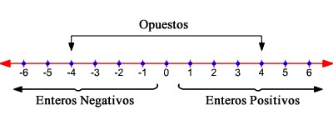

ORDEN DE LOS NÚMEROS ENTEROS

Para ordenar los números enteros se pueden considerar que:

- Todo número entero a la derecha del cero en la recta numérica, es positivo.
- Todo número entero a la izquierda del cero en la recta numérica, es negativo.
- Todo número entero que esté a la derecha de otro en la recta numérica, es mayor que él.
- Todo número entero que esté a la izquierda de otro en la recta numérica, es menor que él.
- Todo número negativo es menor que cero.
- Todo número positivo es mayor que cero.
- Todo número negativo es menor que cualquier número positivo.

Ahora resuelve las actividades

Completa las siguientes oraciones sobre los números enteros.

- El conjunto de los números enteros se simboliza con la letra ____________

- Los números negativos se encuentran a la __________________ del cero.

- Los números positivos se encuentran a la __________________ del cero.

- El número 2.345 es __________________ que el número –5.489.

- El número 0 es _________________ que el número –267.

- El antecesor de –9 es ___________________ el sucesor de –11.

- El antecesor de –15 es ___________________ el sucesor de –14.

- El conjunto de los enteros se forma por tres subconjuntos: ______________________________

- El conjunto ℕ = ____________________

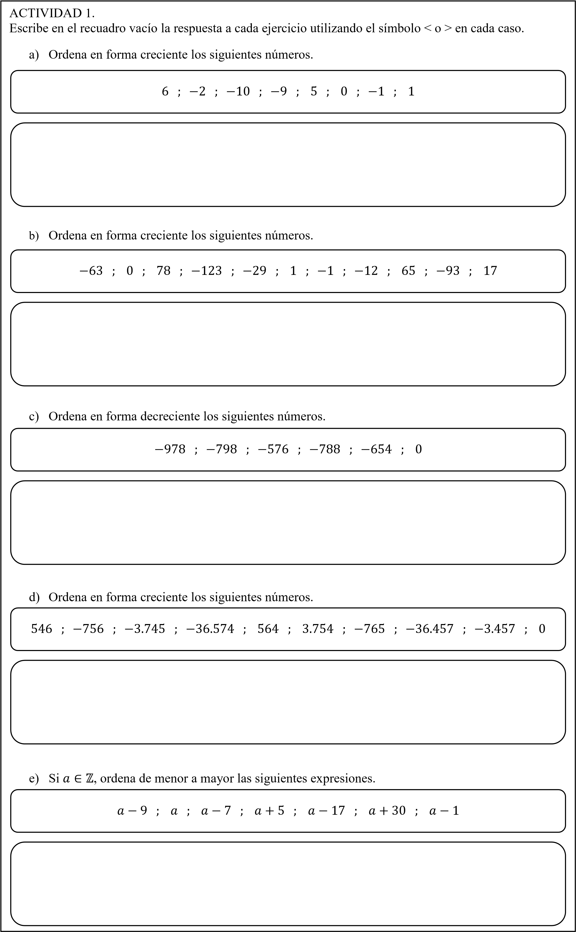

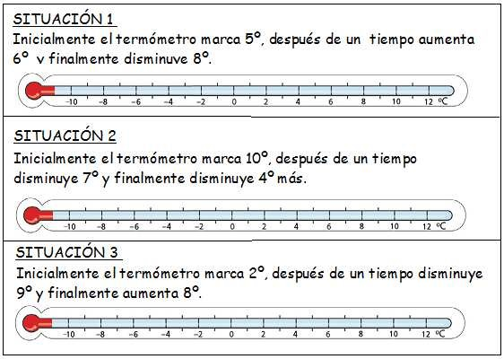

Responde con letra clara y ordenada cada pregunta y en el lugar asignado:

- Si el opuesto de un número es –7, ¿cuál es el número?

- Si un número es positivo y su valor absoluto 10, ¿cuál es el número?

- En el conjunto de los números enteros, los números negativos son mayores mientras más alejados se encuentran el cero, Explique y escriba un ejemplo.

- En el conjunto de los números enteros, los números positivos son mayores mientras más alejados se encuentran el cero. Explique y escriba un ejemplo.

Expresa usando números positivos o negativos las siguientes situaciones, en el cuadro pequeño coloca el signo y en rectángulo el número.

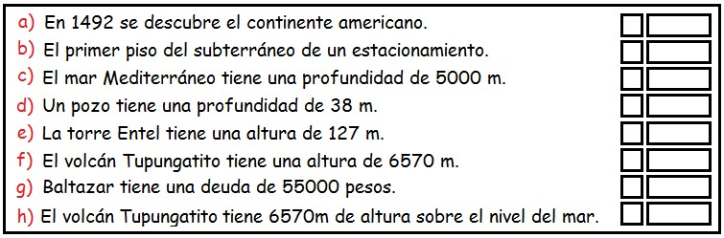

ASIGNATURA | Matemática
CURSO | Octavo básico
UNIDAD | Números
TEMA | Números enteros
TIEMPO ESTIMADO | Dos semanas (30/03 al 09/04)
PROFESOR | Lorena Gatica Roldan
CORREO | lorenagatica@greencountry.cl

Observación: Todas las actividades planteadas no necesariamente requieren tener el texto escolar a la mano, pensando en aquellos que tienen el texto en la sala.
Sugerencia: No es necesario hacer todas actividades solicitadas de una sola vez, se sugiere organizar y distribuir bien los tiempos.
Si tiene alguna consulta pueda realizarla vía mail (correo electrónico)
Éxito en las actividades!!!!

Actividades sugeridas

1.- Escribe el entero que representa las siguientes situaciones:

a) 3 grados bajo cero = b) Debo $ 2.000 =

c) 25 metros de profundidad = d) 80 metros de altura =

e) 6 metros a la derecha = f) 3.000 años antes de Cristo =

2.- Ordena los siguientes enteros según corresponda.

1) Ordena de menor a mayor los siguientes conjuntos:

- = {-1, 2, -7, 0,12, -2, -12} A = {

- = {7, -27, -9,3, 0,-14, 3} B = {

C = {-3, 12,-4, 6, -22, -5} C= {

D = {7, -17, 0, 34, -54, 0, -2} D = {

E = {-1, 6,-4, 0, 6, -2, -8} E = {

F = {-34, 4, 0, -14, -2, -76} F = {

2) Ordena de mayor a menor este conjunto:

- = {-1, 2, -7, 0,12, -2, -12} A = {

- = {7, -27, -9,3, 0,-14, 3} B = {

C = {-3, 12,-4, 6, -22, -5} C = {

3.- Completa la siguiente tabla:

Número | Valor absoluto | Signo | Opuesto |  | Número | Valor absoluto | Signo | Opuesto
39 |  |  |  |  |  | 10
–23 |  |  |  |  |  |  | +
0 |  |  |  |  |  |  |  | –10
–6 |  |  |  |  | –10
 |  |  | –18 |  | x
 | 57 | – |  |  |  |  |  | –n
 |  |  | 90 |  | –a
 |  |  | –31 |  |  |  |  | m

4.-En el fútbol, la “diferencia de goles” de un equipo es la resta entre los goles a favor y los goles en contra. A fines de mayo de 2019 la tabla de posiciones de los equipos de la zona americana de fútbol era la siguiente:

EQUIPO | GF | GC | DIF
1. Argentina | 30 | 11
2. Paraguay | 20 | 11
3. Ecuador |  | 15 | 15
4. Brasil | 22 | 11
5. Colombia |  | 12 | 9
6. Uruguay |  | 13 | 8
7. Perú | 11 | 15
8. Chile | 12 | 17
8. Bolivia | 8 | 19
10. Venezuela | 8

a.- Completa la tabla
b.- ¿Por qué hay dos equipos “octavos” y no hay un “noveno”?
c.- Ordena en una tabla los equipos de mayor a menor diferencia.
d.- ¿Qué conclusiones puedes obtener de la tabla?

5.- Obtenga el valor de la suma de las siguientes expresiones de números enteros:

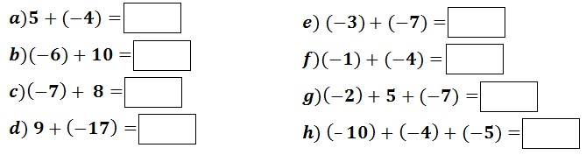

6.- Obtenga el valor de la resta o diferencia de las siguientes expresiones de números enteros:

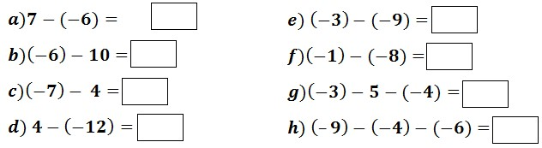

7.- Remplaza cada letra por los valores dados y completa la tabla con el resultado en cada caso.
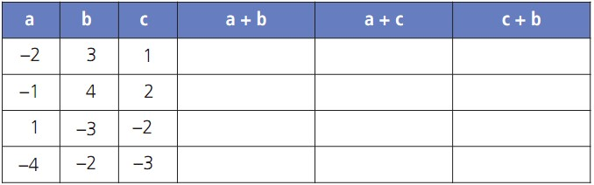

DESAFIOS:

El objetivo de este juego consiste en colocar tres números dentro de cada círculo de manera tal que cuando realices la suma su resultado sea 0 (se deben utilizar todos los números que están fuera de los círculos, sin repetirlos).

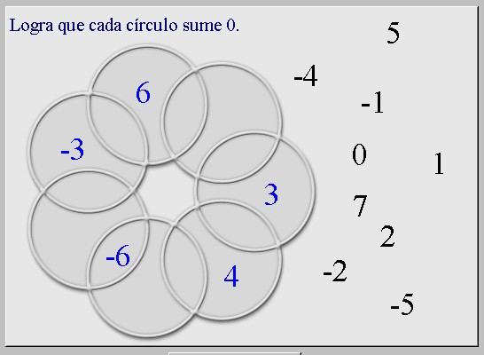

Completa los cuadrados mágicos. Recuerda que cada fila, cada columna y cada diagonal deben sumar la misma cantidad.

 | 6 |  |  | −8 |  |  |  | −8 |  | −11 |  | 5
 | −2 |  |  |  | −5 |  |  |  |  | 0 |  |  | 1
 | −10 | 4 |  | −4 |  | −2 |  |  |  | 2 |  | 10 |  | −3

Completa cada pirámide de ladrillos respetando la regla que se indica.

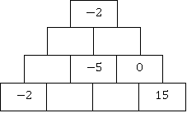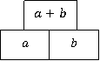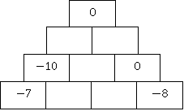
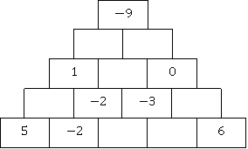

Con los números : -5, -4, -3, -2, -1, 0, 1, 2 y 3, completa el siguiente cuadrado mágico.

